Oracle体系结构概述
Oracle体系结构概述 1
Overview of Primary Components 2
Oracle Server 2
Oracle Instance 3
Oracle Database 6
Physical Structure 8
Memory Structure 9
Connection & Session 10
SGA : System Global Area 12
Shared Pool —— 共享池 14
Database Buffer Cache —— 数据库缓冲区 14
Redo Log Buffer —— 重做日志缓冲区 15
PGA : Program Global Area 16
Process Structure 16
Background Process 17
Logical Structure 21

Overview of Primary Components
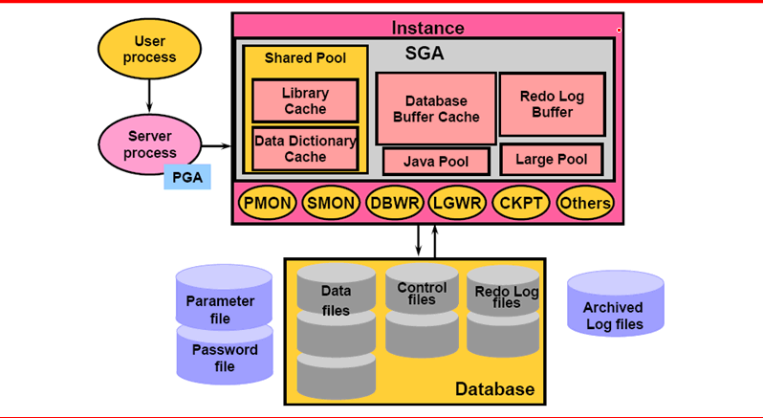
上图为Oracle体系结构的总纲。

Oracle Server
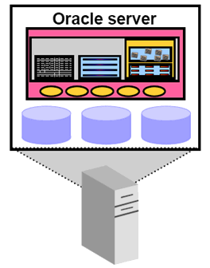
Oracle服务器是一个数据库管理系统（DBMS），它提供开放、综合、集成的信息管理。
一个Oracle服务器包含两个部分，一个是Oracle instance（Oracle实例），另一个是Oracle database（Oracle数据库）。

Oracle Instance
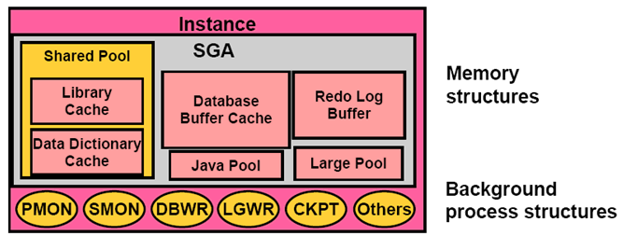
Oracle实例是访问Oracle数据库的途径（手段）。
一个Oracle实例总是（且只能）打开一个Oracle数据库。（反之，一个数据库可以被多个实例访问，就是Oracle的RAC技术——Real Application Cluster）
Oracle实例由内存块（SGA）和后台进程（PMON、SMON、DBWR等）结构组成。
下图是在Linux下启动Oracle实例的步骤
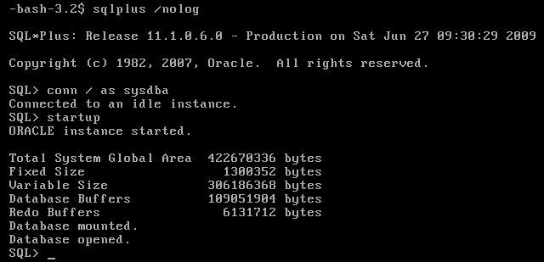
通过 ps – ef | more 命令查看启动后的进程
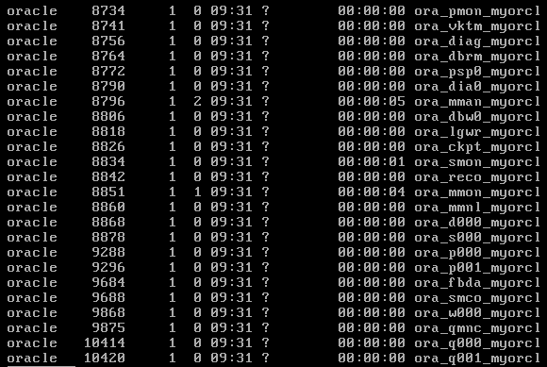

在Windows环境下，Oracle运行为单进程内部划分多线程模式，只能通过数据字典查看当前的线程

下图为当前所有的线程（后台线程和服务器线程）：
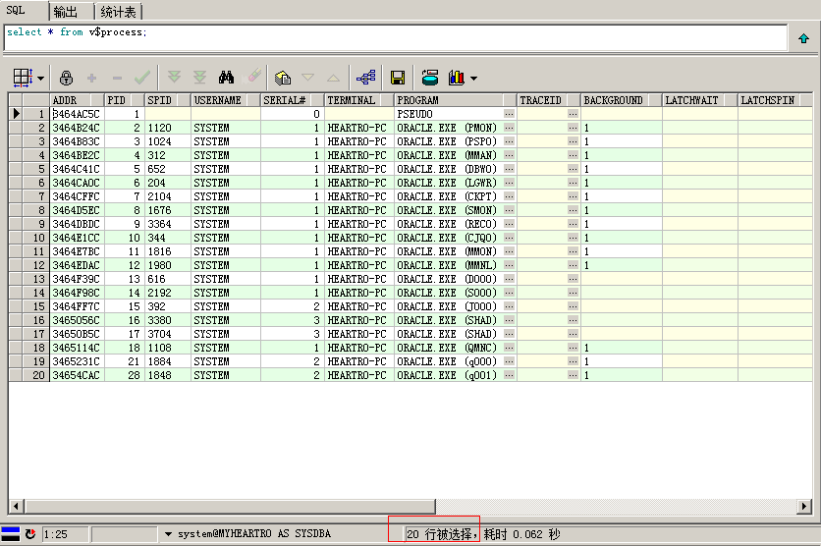
注意上图线程的数量，如果多连接一个客户端，这个数量会增加：
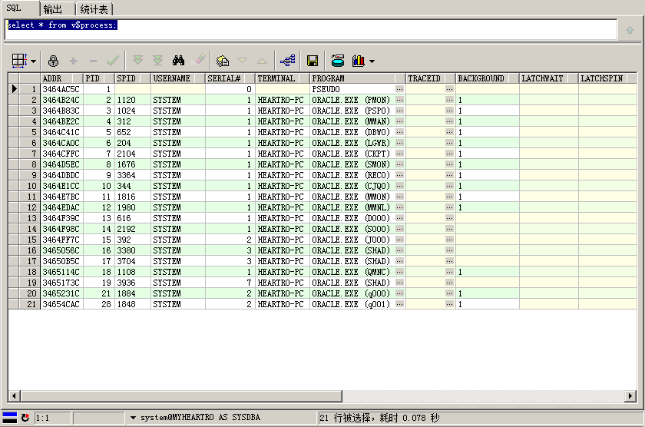
下图为Oracle所有后台进程的表，其中第一个字段是地址，有地址的进程就是启动了的：
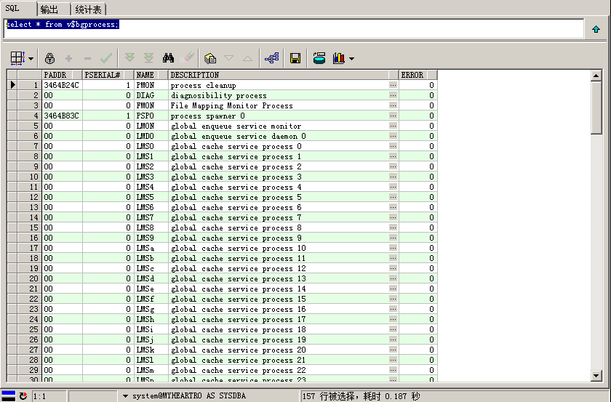
将V$PROCESS和V$BGPROCESS连接查询，能得到当前的后台进程及描述：
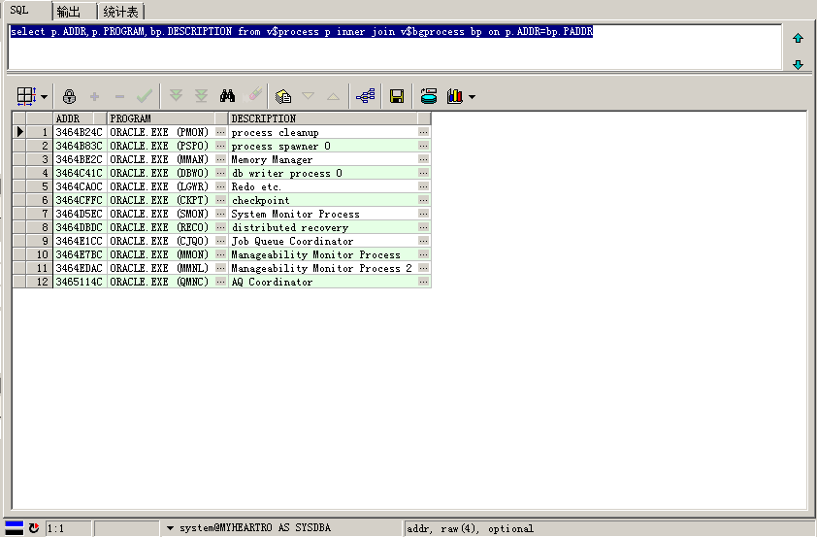

Oracle Database
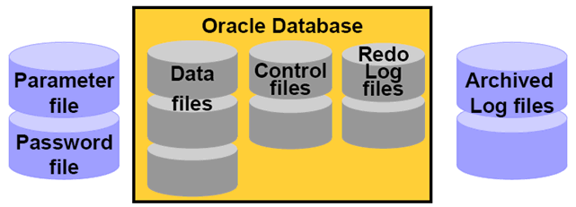
Oracle数据库是数据的集合，它们被视为一个整体。
Oracle数据库包含三种基本文件类型。
    - Data file 数据文件
    - Control file 控制文件
    - Redo Log file 重做日志文件
还有一些外围文件
Parameter file 参数文件
Archived Log file 归档日至文件
Password file 口令文件
下图是Oracle Database的构成文件：
*.ctl 是控制文件、*.dbf 是数据文件、*.log 是日志文件。
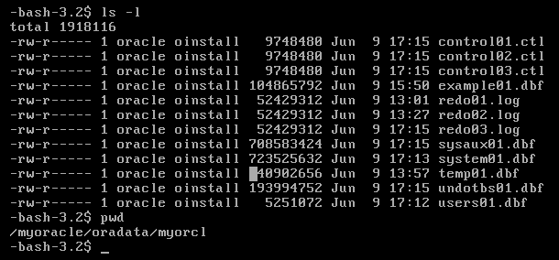
下图是Windows环境下数据库的构成文件：
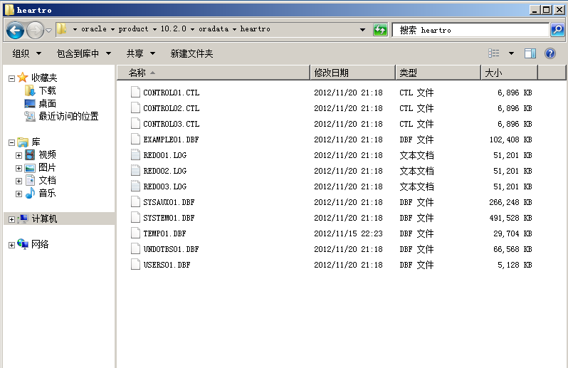
另外，在Oracle中我们可以通过数据字典查询这三类文件所在的位置：
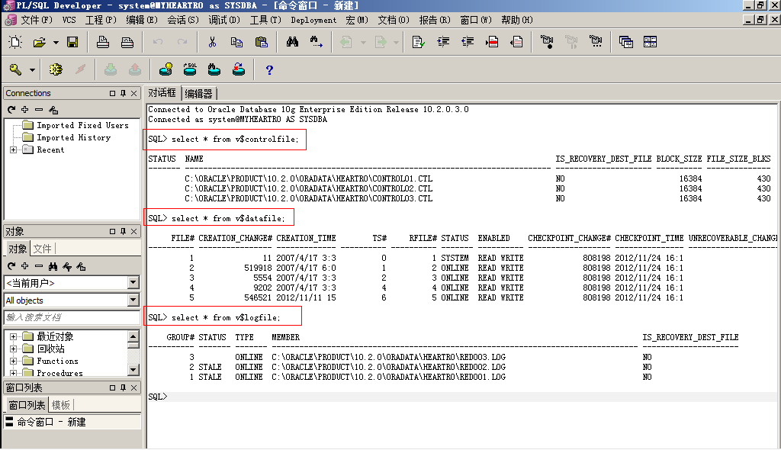

Physical Structure
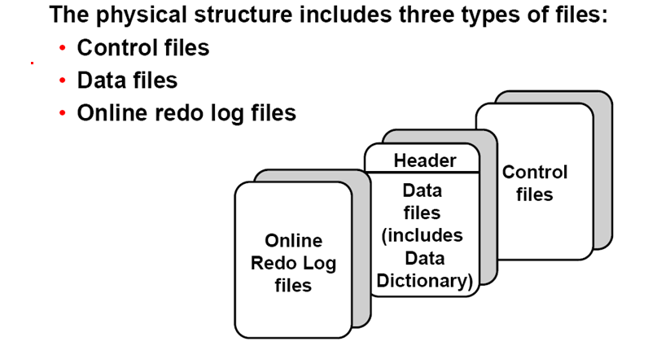
Oracle数据库的物理结构主要包含以下三种文件
    - Data file 数据文件
    - Control file 控制文件
    - Redo Log file 重做日志文件
补充： 在实际的生产环境中，构成数据库的各种文件是必须分开存放的，这样才能保
证更高的性能（不受磁盘IO限制），并且控制文件和重做日志文件通常还会
冗余存储，这样来保证数据库一旦发生问题能快速恢复。

Memory Structure
Oracle数据库的内存结构包含两个主要区域：
SGA —— System Global Area 系统全局区
SGA是Oracle实例的基本组成部分，在实例启动时被分配。
PGA —— Program Global Area 程序全局区
当一个server process（服务器进程）启动时分配。
一个Oracle实例只有一个SGA，但每创建一个服务器进程，就会有一个PGA被分配。所以PGA可以有多个。

下图为在 sqlplus 下查看SGA大小。
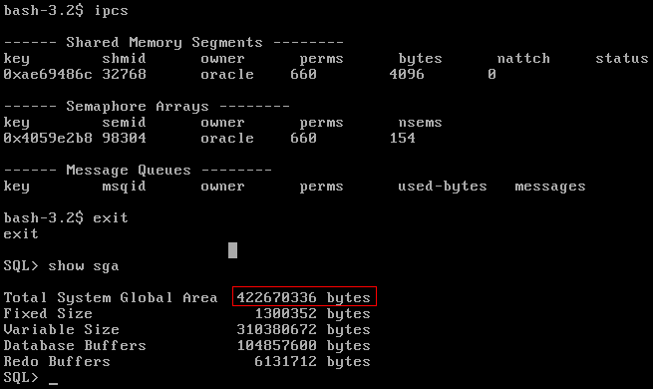
下图为Windows环境下查看SGA内存大小，以及SGA的相关参数：
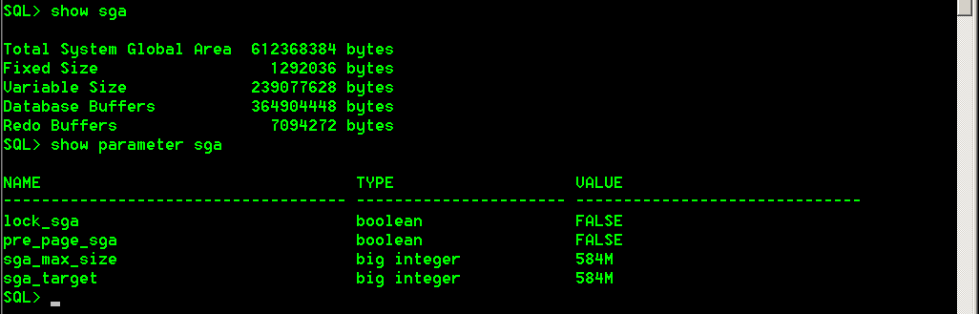
我们可以通过命令修改SGA的大小，见下图：
这里我们修改了SGA的最大大小为1G内存，然后重启服务器之后查看了SGA大小参数：
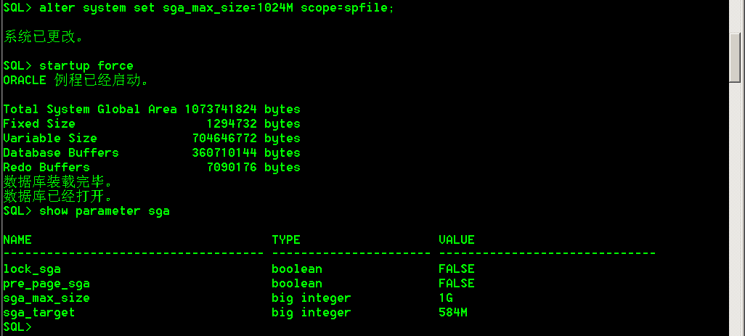
另一个重要的参数是sga_target，这个参数决定了SGA各个组成部分的大小总和，当前这个值不能大于sga_max的大小：
注意：sga_target的大小是可以在不重启服务的情况下动态调整的，而且Oracle从10g开始，只要设置sga_target的值大于0，就能自动调整SGA各个组成部分的大小来保证内存的有效使用。（推荐）
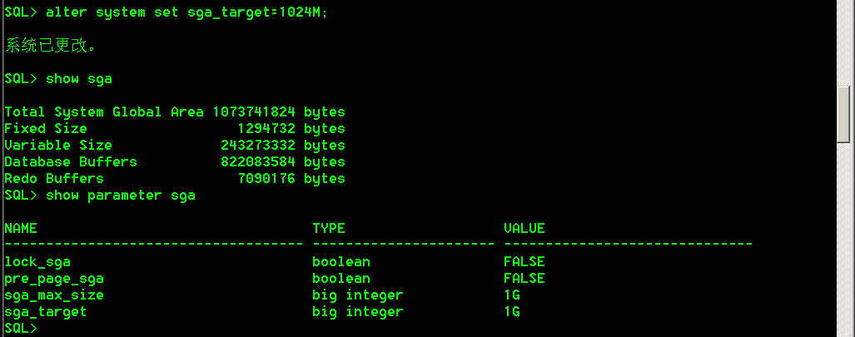
sga_target不能大于sga_max_size
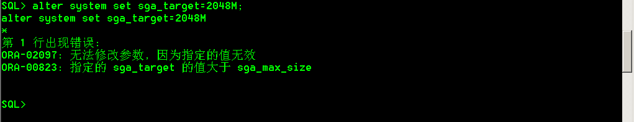

Connection & Session
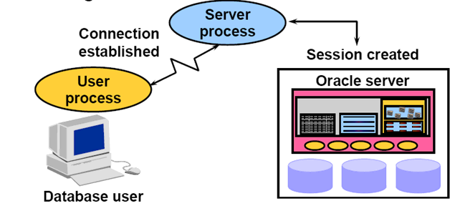
一个用户进程连接到一个服务器进程，建立一个连接（TCP连接）。
当用户通过认证之后，会创建一个会话（Session）。
当用户断开连接，会话结束。

下图是Connection 与 Session 的区别
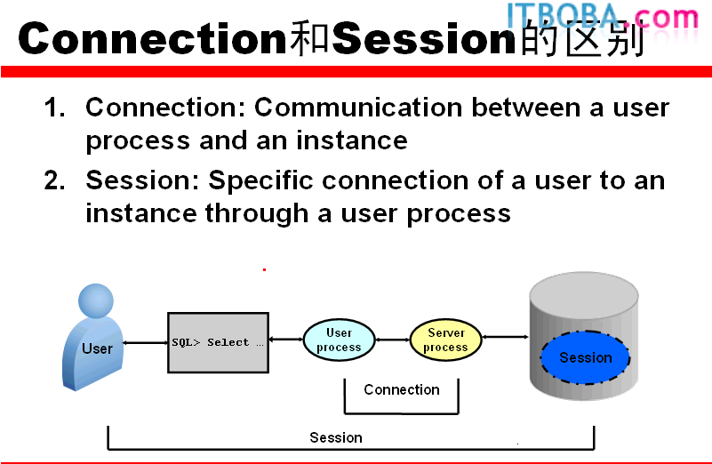
User process 与 Server process 之间建立了连接，就叫一个 Connection。
而 Session 是用户与实例之间的会话。

可以通过数据字典v$session查看当前登录的用户名和进程号，可以通过
alter system kill session ‘SID,SERIAL#’ 来强制关闭用户的会话
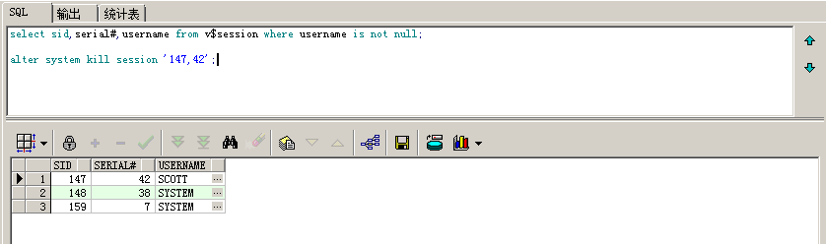
下图为scott用户的窗口，被结束会话之后无法查询：
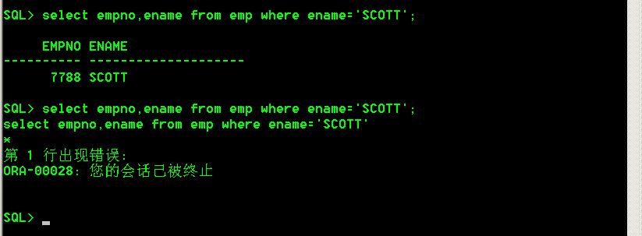

SGA : System Global Area
SGA主要包含以下几个内存结构：（核心内存结构）
    - Shared Pool —— 共享池
    - Database Buffer Cache —— 数据库缓冲区
    - Redo Log Buffer —— 重做日志缓冲区
SGA还有一些可选的内存结构：（可选内存结构）
    - Large Pool
    - Java Pool

SGA是一块连续分配的，动态的内存区域，最大容量由参数 SGA_MAX_SIZE 决定。
查看SGA大小，在 sqlplus 下。
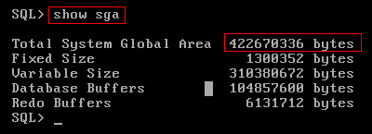
SGA的内存分配单位是 granules（颗粒），如果SGA小于128MB，则 granules 为4MB，如果SGA大于128MB，则 granules 为16MB。
查看 granules 大小，可以通过以下数据字典 v$sga_dynamic_components
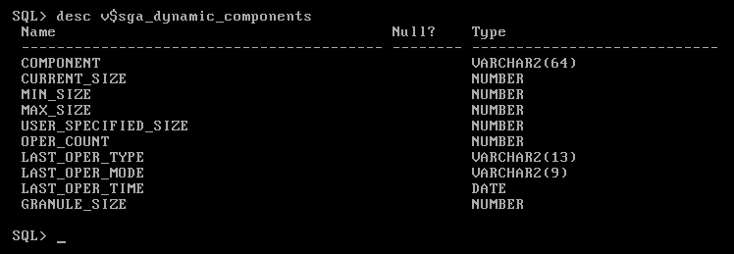
这是查询结果
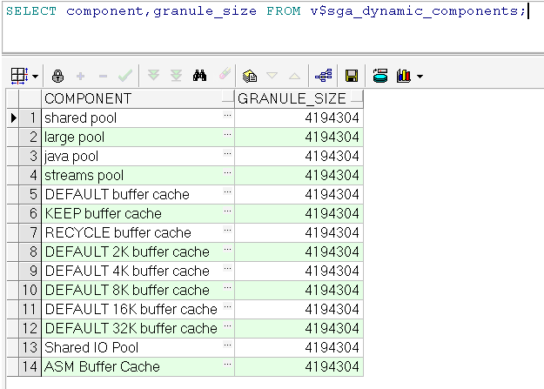

下图是决定SGA中各个内存结构大小的参数
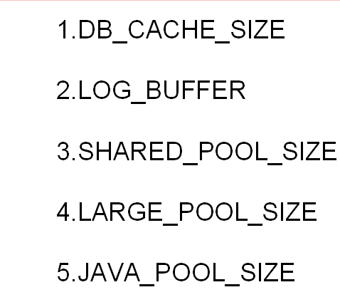

随着对Oracle学习的深入，可能需要设置很多参数的值来调整性能。可以查阅联机文档中的Oracle® Database Reference 。目前不需要深究这些参数。

Shared Pool —— 共享池
共享池用来存储最近执行的SQL语句（转换后的执行计划 executing plan）和最近使用的数据定义。
它包含两个关键的与性能有关的内存结构。
    - Library Cache
它保存经过编译的SQL语句和PL/SQL语句。如果执行同样的SQL语句，就能用到这个缓存提高性能。
    - Data Dictionary Cache
数据字典，几乎所有的操作都会用到。例如表结构，索引，权限等。

Database Buffer Cache —— 数据库缓冲区
包含了来自数据文件（Data file）的数据块（Data blocks）和即将写入数据文件的数据。可以提高查询和更新数据的性能。（要注意针对该内存结构的“命中率”）

Redo Log Buffer —— 重做日志缓冲区
记录所有对数据库中数据块的改变。主要的目的是做数据恢复。
每一条恢复记录叫做一个 Redo entries (重做条目)，一条重做条目就可以恢复一次数据库改变。
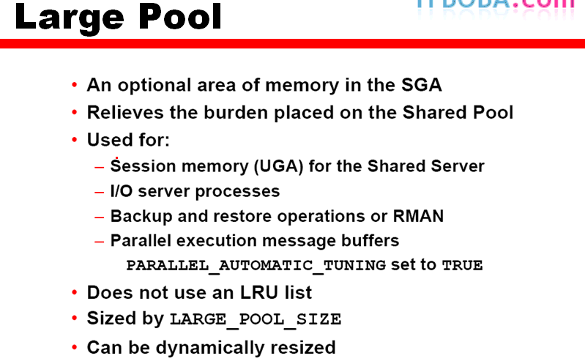

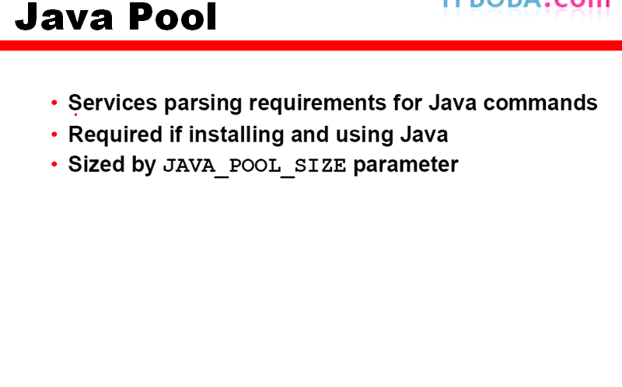
上图是可选的 Large Pool 和 Java Pool。

PGA : Program Global Area
为每一个用户进程连接到数据库保留。
当服务器进程创建时分配，服务器进程结束时销毁。
一个PGA区域只能被一个进程使用。

下图为PGA与SGA的区别
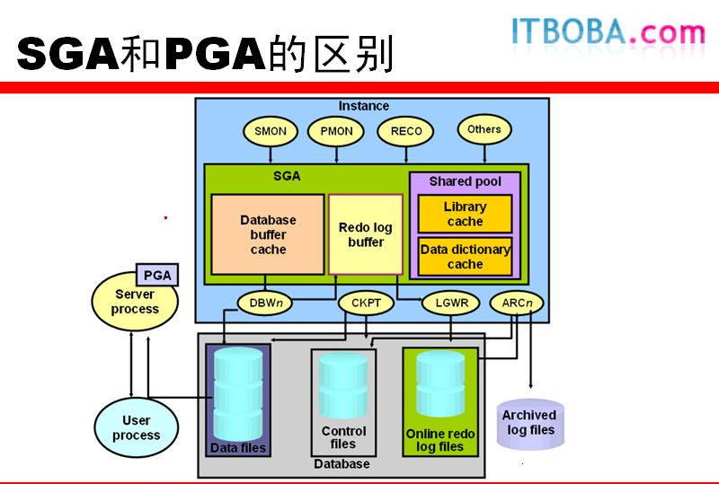

Process Structure
Oracle的几种进程类型
    - User process：当一个用户请求连接到数据库时启动。
    - Server process：当一个用户确定了Session时启动，它连接到数据库实例。
    - Background process：当Oracle实例启动时启动这些后台进程。
注意：这里的Process（进程）是一个笼统的概念。因为在 Unix / Linux 操作系统上，进程是一个重要概念，而在Windows平台上，仅仅表现为一个大的进程之内有很多线程。

User process用户进程：只要是一个客户端连接到了Oracle服务器，就是一个用户进程，例如一个 sqlplus ，一个 PL/SQL Developer。

Server process服务器进程：是一个直接连接到Oracle服务器的程序。主要是负责与User process链接，产生对数据库的请求并返回结果。

如果把Oracle Server 比喻成一个信息工厂，那么Background process 类似于生产线上的工人，Server process则相当于工厂销售科的，User process是客户。
客户找到销售科的提出需要的商品（信息）。销售科的通知工人生产商品（信息）。

下图为测试打开两个 sqlplus 和一个 PL/SQL Developer 连接到Oracle后，能看到三个服务器进程。使用的命令是： ps –ef | grep oracle
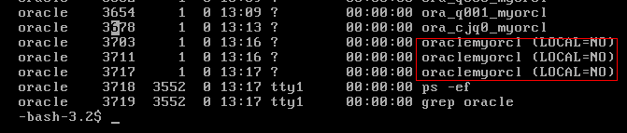

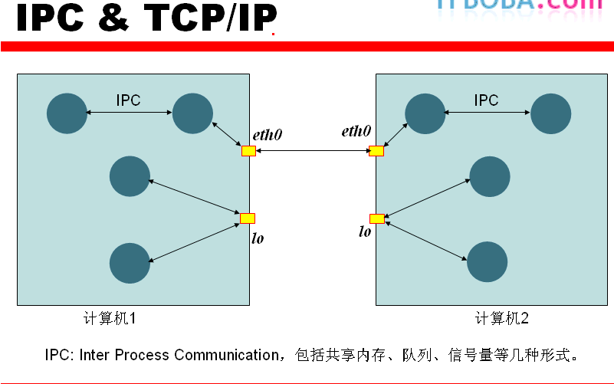
如果一台计算机连接到另一台计算上的Oracle，那么走的是 TCP/IP协议，见上图的 eth0 → eth0 的连接。
如果一台计算机连接到本机上的Oracle，那么可能是走的IPC，也可能是lo （Loopback）回调网卡。可以通过 ifconfig 命令查看回调网卡的信息。

Background Process
后台进程用来强制保持物理文件和内存结构之间的对应关系。
必须的后台进程有：
DBWn
LGWR
PMON
SMON
CKPT
可选的后台进程（用于一些额外的工作）有：
ARCn
… …

DBWn
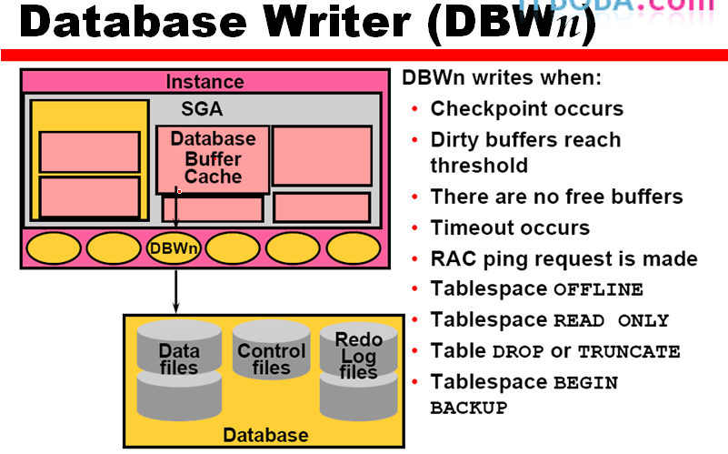
将 Database Buffer Cache 中缓存的被修改的数据写入到磁盘Data file中。DBWn的写入有多种触发条件。

LGWR
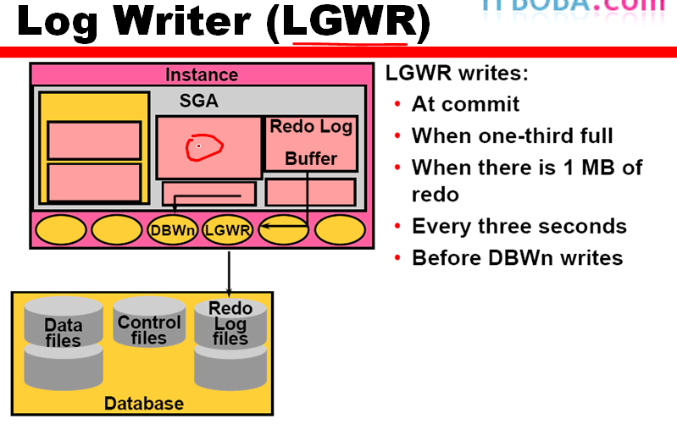
将 Redo Log Buffer 中缓存的重做日志写入到磁盘 Redo Log file中。写入的触发条件见上图，要注意的是 Before DBWn writes ，就是在DBWn写入数据之前会先写入重做日志，以确保写入错误可以回滚数据恢复回来。

SMON
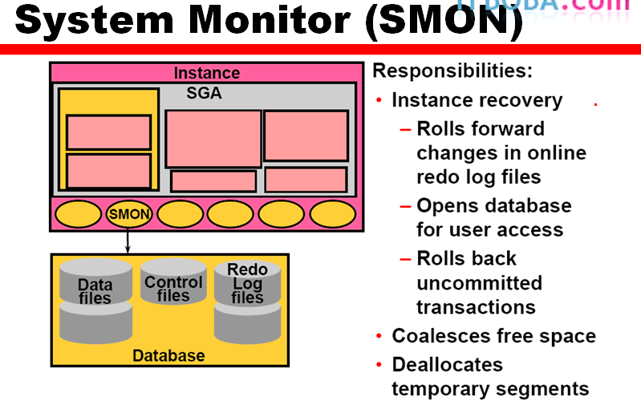
系统监视器，主要责任是实例恢复。比如Oracle崩溃了，再次启动时的一些资源处理。整理可用空间和临时段等等。就像一个工厂的清洁工。

PMON
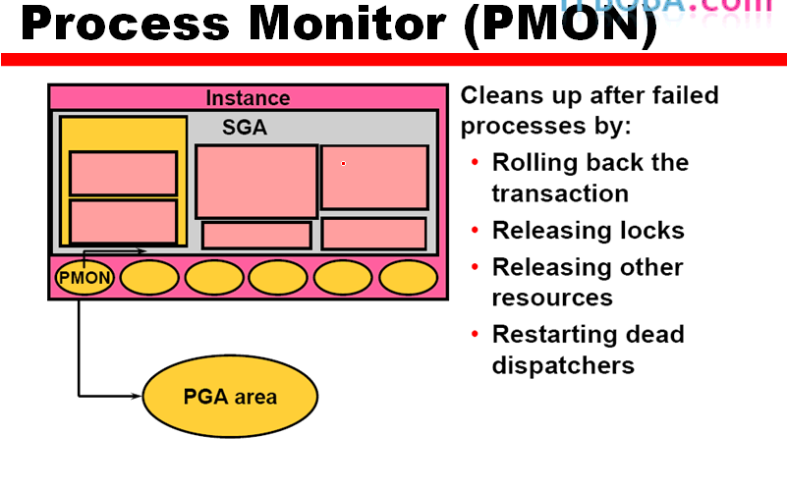
进程监控器，对各个后台进程进行检查，如果一些后台进程死掉了就释放它的资源并重新启动，而且它可以回滚事务，释放锁和其它资源。

CKPT
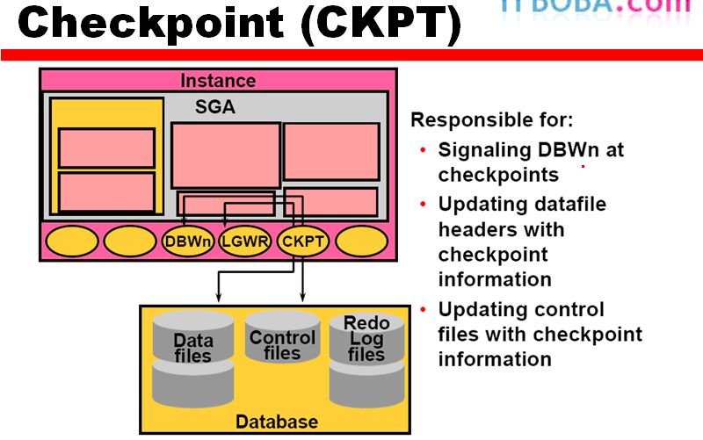
给数据文件和控制文件添加检查点信息。以前这个进程的工作是LGWR做的，后来分离出来才产生了CKPT。

ARCn
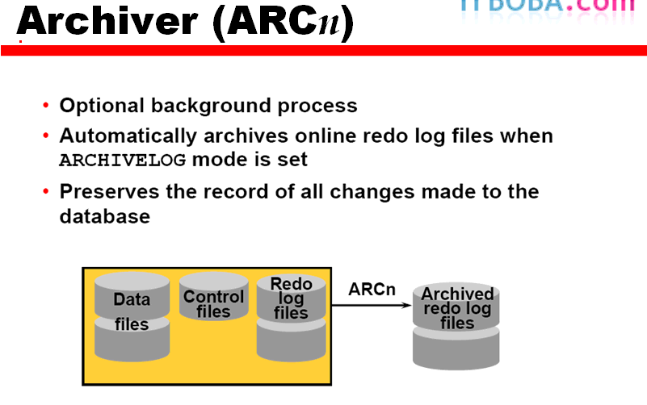
Redo log file 其实是循环使用的，从头开始写，写满以后又从头开始写，就把原来的信息覆盖掉了。ARCn用来将重做日志写到归档重做日至文件中。这样使得服务器如果出现了问题，是可以恢复的。要求服务器必须运行在归档模式下。一般生产环境的Oracle服务器都会运行在归档模式下。

Logical Structure
逻辑结构：
一个Instance只能对应一个Database。
一个Database可以有多个Tablespace组成。
一个Tablespace可以有多个Segment组成。
一个Segment可以有多个Extent组成。

Create table test1
(
Tid int primary key,
Name varchar2(20) not null
);
上面这张表要占3个段(Segment)：一个段保存表定义，一个段保存主键，一个段
存其它数据。

一个Extent是由一组连续的Blocks组成。
Database、Tablespace、Segment、Extent、Blocks 是Oracle中的五个逻辑结构。
Blocks是一个块，通常对应操作系统文件存储的一个块或两个。典型的容量是8K。

Datafile是物理结构。一个Segment可以跨多个Datafile。但一个Extent只能在一个Datafile中。
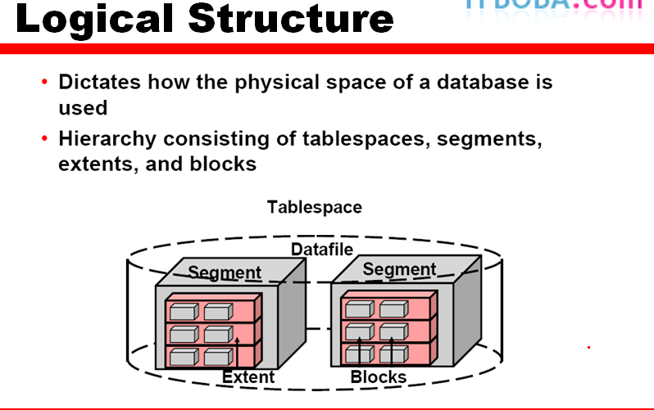

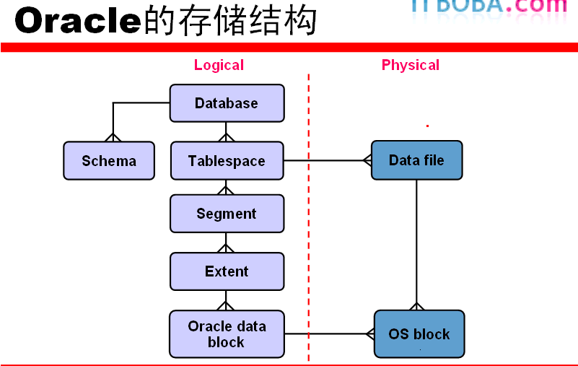

Database
SCOTT Schema
表……
视图……
SYS
Schema
SYSTEM
Schema
Scott
User

ZHANGSAN
User

ZHANGSAN
Schema

